**Java Web开发**

**实验一**

**作业报告**

|  |  |
| --- | --- |
| 学 院 | 计算机 |
| 所在系 班 级 | 2017软件工程系7班 |
| 学 号 姓 名 | 倪新滨 |
| 指 导 教 师 |  |
| 完 成 时 间 | 2019年3月7 |

# 实验题目

<%@ page contentType=*"text/html;charset=utf-8"* %>

<HTML><BODY bgcolor=*cyan*><Font size=*8*>

<FORM action=*"receive.jsp"* method=*post* name=*form*>

<p>请输入下列信息：

<BR>请输入您的姓名:<INPUT type=*"text"* name=*"name"* value=*"张三"*></BR>

<BR>选择性别:<INPUT type=*"radio"* name=*"R"* value=*"男"* ">男

<INPUT type=*"radio"* name=*"R"* value=*"女"*>女</BR>

<BR>选择您喜欢的歌手:

<input type=*"checkbox"* name=*"superstar"* value=*"张歌手"*>张歌手

<input type=*"checkbox"* name=*"superstar"* value=*"李歌手"*>李歌手

<input type=*"checkbox"* name=*"superstar"* value=*"刘歌手"*>刘歌手

<input type=*"checkbox"* name=*"superstar"* value=*"王歌手"*>王歌手

</BR>

<INPUT TYPE=*"hidden"* value=*"这是隐藏信息"* name=*"secret"*>

<INPUT TYPE=*"submit"* value=*"提交"* name=*"submit"*>

</FORM>

# </FONT></BODY></HTML>运行效果图

# 实验题目

1. <%@ page contentType=*"text/html;charset=utf-8"* %>
2. <HTML><BODY bgcolor=*cyan*>
3. <Font size=*8*> <a href=*"input.jsp"*>回到首页</a>
4. <% request.setCharacterEncoding("utf-8");
5. String yourName=request.getParameter("name");
6. String yourSex=request.getParameter("R");
7. String secretMess=request.getParameter("secret");
8. String personName[]=request.getParameterValues("superstar");
9. out.println("<p> 您的姓名:"+yourName+"</p >");
10. out.println("<p> 您的性别:"+yourSex+"</p >");
11. out.println("<p> 您喜欢的歌手:");
12. **if**(personName==**null**)
13. {
14. out.print("一个都不喜欢");
15. }
16. **else**
17. {
18. **for**(**int** k=0;k<personName.length;k++)
19. {
20. out.println(" "+personName[k]);
21. }
22. }
23. out.println("<p> hidden提交的值:"+secretMess); %>
24. <p>姓名: ${param.name}
25. </FONT></BODY></HTML>

# 运行效果图

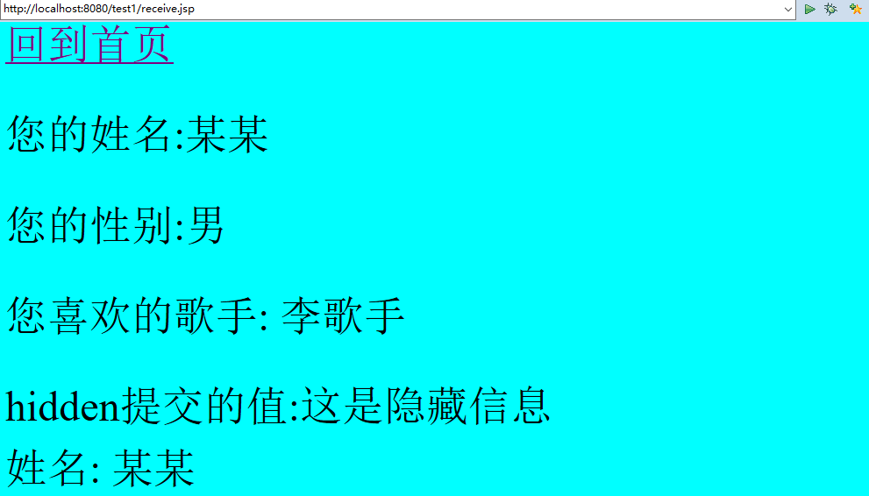

# 收获与问题

学会了配置tomcat以及使用myeclipse解决一些安装配置等等中途所出的问题